Test modifiche

Dataset: INTERI
Dimensione massima finestra temporale: 8

Snapshot id: 2
Attr1 | Attr2
1 | 2
1 | 2
1 | 2
1 | 2
1 | 2
1 | 2
1 | 2
1 | 2
1 | 2
1 | 2
1 | 2
1 | 2
1 | 2
1 | 2
1 | 2
1 | 2
1 | 2
1 | 2
1 | 2
1 | 2
1 | 2
Albero ottenuto:



Finestre temporali nodo id 0:

 | T1
Attr1 | 1
Attr2 | 2

Snapshot id 3:
Attr1 | Attr2
10 | 2
20 | 2
10 | 2
20 | 2
10 | 2
20 | 2
10 | 2
20 | 2
10 | 2
20 | 2
10 | 2
20 | 2
10 | 2
20 | 2
10 | 2
20 | 2
10 | 2
20 | 2
10 | 2
20 | 2
15 | 2

Albero riappreso:

La radice diventa nodo di splitt

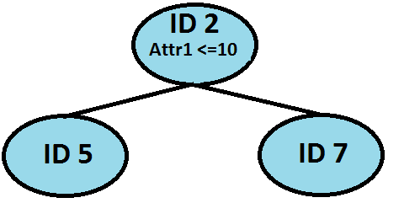

Finestre temporali nodo ID 2:

 | T1 | T2
Attr1 | 1 | 15
Attr2 | 2 | 2

Finestre temporali nodo ID 5:

 | Ti | Ti+1
Attr1 | 1 | 10
Attr2 | 2 | 2

Finestre temporali nodo ID 7:

 | T1 | T2
Attr1 | 1 | 19.5454
Attr2 | 2 | 2

Snapshot ID 4

Attr1 | Attr2
10 | 1
10 | 2
10 | 3
10 | 4
10 | 5
10 | 6
10 | 7
10 | 8
10 | 9
10 | 10
10 | 11
10 | 12
10 | 13
10 | 14
10 | 15
10 | 16
10 | 17
10 | 18
10 | 19
10 | 20
10 | 21

Albero Riappreso

L’albero viene potato riducendosi alla singola radice e poi viene successivamente riappreso nel seguente modo

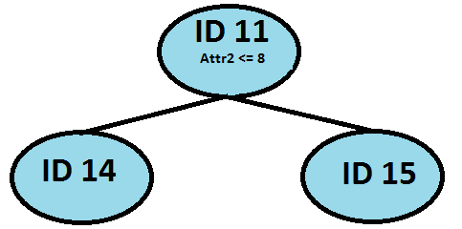

Finestre temporali nodo ID 11

 | T1 | T2 | T3
Attr1 | 1 | 15 | 10
Attr2 | 2 | 2 | 11

Finestre temporali nodo ID 14

 | T1 | T2 | T3
Attr1 | 1 | 15 | 10
Attr2 | 2 | 2 | 4,5

Finestre temporali nodo ID 15

 | T1 | T2 | T3
Attr1 | 1 | 15 | 10
Attr2 | 2 | 2 | 15

Snapshot id 5
Attr1 | Attr2
1 | 1
2 | 1
3 | 1
4 | 1
5 | 100
6 | 100
7 | 100
8 | 100
9 | 2
10 | 2
11 | 2
12 | 2
13 | 2
14 | 2
15 | 2
16 | 2
17 | 2
18 | 2
19 | 2
20 | 2
21 | 2

Albero riappreso:

Il figlio sinistro della radice viene riappreso e diventa un nodo di splitt

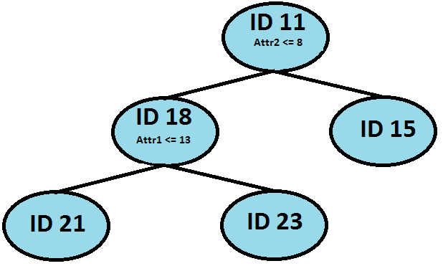

Finestre temporali nodo ID 11:

 | T1 | T2 | T3 | T4
Attr1 | 1 | 15 | 10 | 11
Attr2 | 2 | 2 | 11 | 20,4761

Finestre temporali nodo ID 18:

 | T1 | T2 | T3 | T4
Attr1 | 1 | 15 | 10 | 12,0588
Attr2 | 2 | 2 | 4,5 | 1,7647

Finestre temporali nodo ID 15:

 | T1 | T2 | T3 | T4
Attr1 | 1 | 15 | 10 | 6,5
Attr2 | 2 | 2 | 15 | 100

Finestre temporali nodo ID 21:

 | T1 | T2 | T3 | T4
Attr1 | 1 | 15 | 10 | 7,2222
Attr2 | 2 | 2 | 4,5 | 1,5555

Finestre temporali nodo ID 23:

 | T1 | T2 | T3 | T4
Attr1 | 1 | 15 | 10 | 17,5
Attr2 | 2 | 2 | 4,5 | 2

Snapshot id 6:
Attr1 | Attr2
1 | 1
2 | 1
3 | 1
4 | 1
1 | 1
21 | 1
21 | 1
1 | 1
9 | 1
10 | 1
11 | 1
12 | 1
13 | 1
14 | 1
15 | 1
16 | 1
17 | 1
18 | 1
19 | 1
20 | 1
21 | 1

Albero riappreso:

il modello dell’albero non subisce modifiche

Finestre temporali nodo id 11:

 | T1 | T2 | T3 | T4 | T5
Attr1 | 1 | 15 | 10 | 11 | 11,8571
Attr2 | 2 | 2 | 11 | 20,4761 | 1

Finestre temporali nodo id 18:

 | T1 | T2 | T3 | T4 | T5
Attr1 | 1 | 15 | 10 | 12,0588 | 11,8571
Attr2 | 2 | 2 | 4,5 | 1,7647 | 1

Finestre temporali nodo id 15:

 | T1 | T2 | T3 | T4 | T5
Attr1 | 1 | 15 | 10 | 6,5 | null
Attr2 | 2 | 2 | 15 | 100 | null

Finestre temporali nodo id 21:

 | T1 | T2 | T3 | T4 | T5
Attr1 | 1 | 15 | 10 | 7,2222 | 6,0909
Attr2 | 2 | 2 | 4,5 | 1,5555 | 1

Finestre temporali nodo id 23:

 | T1 | T2 | T3 | T4 | T5
Attr1 | 1 | 15 | 10 | 17,5 | 18,2
Attr2 | 2 | 2 | 4,5 | 2 | 1

Snapshot id: 7
Attr1 | Attr2
1 | 1
1 | 2
1 | 3
1 | 4
1 | 5
1 | 6
1 | 7
1 | 8
1 | 9
1 | 10
1 | 11
1 | 12
1 | 13
1 | 14
1 | 15
1 | 16
1 | 17
1 | 18
1 | 19
1 | 20
1 | 21

Albero riappreso:

Il figlio sinistro della radice diventa foglia e non viene più riappreso:

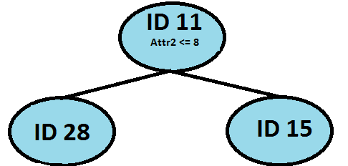

Finestre temporali nodo id 11:

 | T1 | T2 | T3 | T4 | T5 | T6
Attr1 | 1 | 15 | 10 | 11 | 11,8571 | 1
Attr2 | 2 | 2 | 11 | 20,4761 | 1 | 11

Finestre temporali nodo id 28:

 | T1 | T2 | T3 | T4 | T5 | T6
Attr1 | 1 | 15 | 10 | 12,0588 | 11,8571 | 1
Attr2 | 2 | 2 | 4,5 | 1,7647 | 1 | 4,5

Finestre temporali nodo id 15:

 | T1 | T2 | T3 | T4 | T5 | T6
Attr1 | 1 | 15 | 10 | 6,5 | null | 1
Attr2 | 2 | 2 | 15 | 100 | null | 15

Snapshot id: 8
Attr1 | Attr2
1 | 2
1 | 2
1 | 2
1 | 2
1 | 2
1 | 2
1 | 2
1 | 2
1 | 2
1 | 2
1 | 2
1 | 2
1 | 2
1 | 2
1 | 2
1 | 2
1 | 2
1 | 2
1 | 2
1 | 2
1 | 2

Albero riappreso:

L’albero viene potato e si riduce alla singola radice e non viene più riappreso

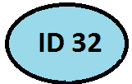

Finestre temporali id nodo: 32

 | T1 | T2 | T3 | T4 | T5 | T6 | T7
Attr1 | 1 | 15 | 10 | 11 | 11,8571 | 1 | 1
Attr2 | 2 | 2 | 11 | 20,4761 | 1 | 11 | 2

Snapshot id 9
Attr1 | Attr2
10 | 2
20 | 2
10 | 2
20 | 2
10 | 2
20 | 2
10 | 2
20 | 2
10 | 2
20 | 2
10 | 2
20 | 2
10 | 2
20 | 2
10 | 2
20 | 2
10 | 2
20 | 2
10 | 2
20 | 2
15 | 2
Albero riappreso

L’albero viene riappreso nel seguente modo

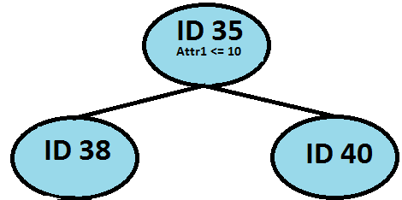

Finestre temporali nodo id 35

 | T1 | T2 | T3 | T4 | T5 | T6 | T7 | T8
Attr1 | 1 | 15 | 10 | 11 | 11,8571 | 1 | 1 | 15
Attr2 | 2 | 2 | 11 | 20,4761 | 1 | 11 | 2 | 2

Finestre temporali nodo id 38

 | T1 | T2 | T3 | T4 | T5 | T6 | T7 | T8
Attr1 | 1 | 15 | 10 | 11 | 11,8571 | 1 | 1 | 10
Attr2 | 2 | 2 | 11 | 20,4761 | 1 | 11 | 2 | 2

Finestre temporali nodo id 40

 | T1 | T2 | T3 | T4 | T5 | T6 | T7 | T8
Attr1 | 1 | 15 | 10 | 11 | 11,8571 | 1 | 1 | 19.5454
Attr2 | 2 | 2 | 11 | 20,4761 | 1 | 11 | 2 | 2

Snapshot id: 10
Attr1 | Attr2
10 | 1
10 | 2
10 | 3
10 | 4
10 | 5
10 | 6
10 | 7
10 | 8
10 | 9
10 | 10
10 | 11
10 | 12
10 | 13
10 | 14
10 | 15
10 | 16
10 | 17
10 | 18
10 | 19
10 | 20
10 | 21
Albero riappreso:

L’albero viene potato riducendosi alla singola radice e poi viene successivamente riappreso nel seguente modo

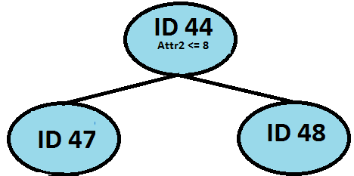

Finestre temporali nodo id 44

 | T2 | T3 | T4 | T5 | T6 | T7 | T8 | T9
Attr1 | 15 | 10 | 11 | 11,8571 | 1 | 1 | 15 | 10
Attr2 | 2 | 11 | 20,4761 | 1 | 11 | 2 | 2 | 11

Finestre temporali nodo id 47

 | T2 | T3 | T4 | T5 | T6 | T7 | T8 | T9
Attr1 | 15 | 10 | 11 | 11,8571 | 1 | 1 | 15 | 10
Attr2 | 2 | 11 | 20,4761 | 1 | 11 | 2 | 2 | 4,5

Finestre temporali nodo id 48

 | T2 | T3 | T4 | T5 | T6 | T7 | T8 | T9
Attr1 | 15 | 10 | 11 | 11,8571 | 1 | 1 | 15 | 10
Attr2 | 2 | 11 | 20,4761 | 1 | 11 | 2 | 2 | 15

Snapshot id 11
Attr1 | Attr2
1 | 1
2 | 1
3 | 1
4 | 1
5 | 100
6 | 100
7 | 100
8 | 100
9 | 2
10 | 2
11 | 2
12 | 2
13 | 2
14 | 2
15 | 2
16 | 2
17 | 2
18 | 2
19 | 2
20 | 2
21 | 2

Albero riappreso:

Il figlio sinistro della radice viene riappreso e diventa un nodo di splitt

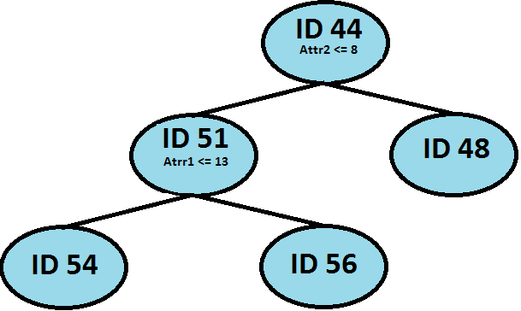

Finestre temporali nodo id 44

 | T3 | T4 | T5 | T6 | T7 | T8 | T9 | T10
Attr1 | 10 | 11 | 11,8571 | 1 | 1 | 15 | 10 | 11
Attr2 | 11 | 20,4761 | 1 | 11 | 2 | 2 | 11 | 20,4761

Finestre temporali nodo id 51

 | T3 | T4 | T5 | T6 | T7 | T8 | T9 | T10
Attr1 | 10 | 11 | 11,8571 | 1 | 1 | 15 | 10 | 12,0588
Attr2 | 11 | 20,4761 | 1 | 11 | 2 | 2 | 4,5 | 1,7647

Finestre temporali nodo id 48

 | T3 | T4 | T5 | T6 | T7 | T8 | T9 | T10
Attr1 | 10 | 11 | 11,8571 | 1 | 1 | 15 | 10 | 6,5
Attr2 | 11 | 20,4761 | 1 | 11 | 2 | 2 | 15 | 100

Finestre temporali nodo id 54

 | T3 | T4 | T5 | T6 | T7 | T8 | T9 | T10
Attr1 | 10 | 11 | 11,8571 | 1 | 1 | 15 | 10 | 7,22
Attr2 | 11 | 20,4761 | 1 | 11 | 2 | 2 | 4,5 | 1,5555

Finestre temporali nodo id 56

 | T3 | T4 | T5 | T6 | T7 | T8 | T9 | T10
Attr1 | 10 | 11 | 11,8571 | 1 | 1 | 15 | 10 | 17,5
Attr2 | 11 | 20,4761 | 1 | 11 | 2 | 2 | 4,5 | 2

Snapshot id 12
Attr1 | Attr2
1 | 1
2 | 1
3 | 1
4 | 1
1 | 1
21 | 1
21 | 1
1 | 1
9 | 1
10 | 1
11 | 1
12 | 1
13 | 1
14 | 1
15 | 1
16 | 1
17 | 1
18 | 1
19 | 1
20 | 1
21 | 1
Albero riappreso:

Il modello dell’albero resta invariato

Finestre temporali nodo id 44

 | T4 | T5 | T6 | T7 | T8 | T9 | T10 | T11
Attr1 | 11 | 11,8571 | 1 | 1 | 15 | 10 | 11 | 11,8571
Attr2 | 20,4761 | 1 | 11 | 2 | 2 | 11 | 20,4761 | 1

Finestre temporali nodo id 51

 | T4 | T5 | T6 | T7 | T8 | T9 | T10 | T11
Attr1 | 11 | 11,8571 | 1 | 1 | 15 | 10 | 12,0588 | 11,8571
Attr2 | 20,4761 | 1 | 11 | 2 | 2 | 4,5 | 1,7647 | 1

Finestre temporali nodo id 48

 | T4 | T5 | T6 | T7 | T8 | T9 | T10 | T11
Attr1 | 11 | 11,8571 | 1 | 1 | 15 | 10 | 6,5 | null
Attr2 | 20,4761 | 1 | 11 | 2 | 2 | 15 | 100 | null

Finestre temporali nodo id 54

 | T4 | T5 | T6 | T7 | T8 | T9 | T10 | T11
Attr1 | 11 | 11,8571 | 1 | 1 | 15 | 10 | 7,22 | 6.0909
Attr2 | 20,4761 | 1 | 11 | 2 | 2 | 4,5 | 1,5555 | 1

Finestre temporali nodo id 56

 | T4 | T5 | T6 | T7 | T8 | T9 | T10 | T11
Attr1 | 11 | 11,8571 | 1 | 1 | 15 | 10 | 17,5 | 18.2
Attr2 | 20,4761 | 1 | 11 | 2 | 2 | 4,5 | 2 | 1

Snapshot id 13
Attr1 | Attr2
1 | 1
1 | 2
1 | 3
1 | 4
1 | 5
1 | 6
1 | 7
1 | 8
1 | 9
1 | 10
1 | 11
1 | 12
1 | 13
1 | 14
1 | 15
1 | 16
1 | 17
1 | 18
1 | 19
1 | 20
1 | 21

Albero riappreso

Il figlio sinistro della radice diventa foglia e non viene più riappreso:

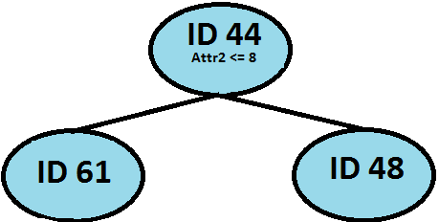

Finestre temporali nodo id 44

 | T5 | T6 | T7 | T8 | T9 | T10 | T11 | T12
Attr1 | 11,8571 | 1 | 1 | 15 | 10 | 11 | 11,8571 | 1
Attr2 | 1 | 11 | 2 | 2 | 11 | 20,4761 | 1 | 11

Finestre temporali nodo id 61

 | T5 | T6 | T7 | T8 | T9 | T10 | T11 | T12
Attr1 | 11,8571 | 1 | 1 | 15 | 10 | 12,0588 | 11,8571 | 1
Attr2 | 1 | 11 | 2 | 2 | 4,5 | 1,7647 | 1 | 4,5

Finestre temporali nodo id 48

 | T5 | T6 | T7 | T8 | T9 | T10 | T11 | T12
Attr1 | 11,8571 | 1 | 1 | 15 | 10 | 6,5 | null | 1
Attr2 | 1 | 11 | 2 | 2 | 15 | 100 | null | 15

